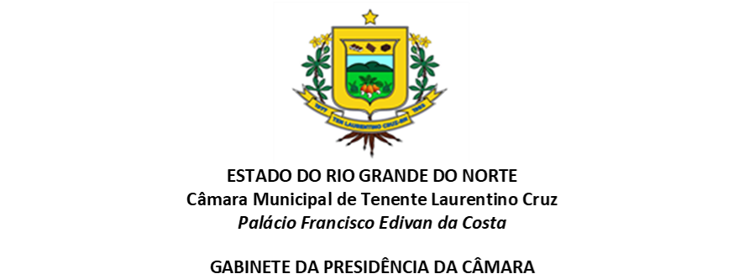

Oficio nº 072/2025 - CMTLC

Tenente Laurentino Cruz/RN, em 25 de setembro de 2025.

A Sua Excelência o Senhor
Francisco Macêdo da Silva
Prefeito Municipal de Tenente Laurentino Cruz/RN

Senhor Prefeito,
Venho por meio deste, encaminhar a Vossa Excelência os Requerimentos nº 116/2025 – Requer da administração Municipal, para que seja feito a revitalização do mata burro na Ladeira do Tanques Preto, da autoria do Vereador Gildanyr Freitas de Medeiros. Requerimento nº 117/2025 – Solicita informações funcionais e cópias dos livros de ponto da servidora Rozenilda Lucia Tomaz, da autoria do Vereador Gildanyr Freitas de Medeiros. Requerimento nº 118/2025 – Reque da Administração Municipal, para que seja enviado a esta Casa, a relação dos beneficiários do Programa Bolsa Família no município, da autoria do Vereador Gildanyr Freitas de Medeiros. Requerimento nº 119/2025 – Solicita esclarecimentos e apresentação detalhada dos gastos com a Festa de Santo Antônio, Rodolfo Zarify de Souza Morais. Requerimento nº 120/2025 – Requer providências da Administração Municipal, para que sejam instaladas lixeiras nas ruas e avenidas, do município de Tenente Laurentino Cruz/RN, da autoria do Vereador Eliodelson Bezerra da Silva. Requerimento nº 121/2025 – Requer providências da Administração Municipal, para que seja construído uma cobertura em frente ao Posto de Saúde do Sítio Riachão, da autoria do Vereador Eliodelson Bezerra da Silva. Requerimento nº 122/2025 – Requer providências da Administração Municipal, para que seja feito a pavimentação em frente a Escola Municipal Florência Maria da Conceição, da autoria do Vereador Eliodelson Bezerra da Silva. Os referidos Requerimentos, foram aprovados por unanimidade de votos, na 7ª (sétima) Sessão Ordinária do Poder Legislativo Municipal, realizada no dia 24 de setembro de 2025.
Sem mais para o momento, aproveitamos a oportunidade para renovar nossos protestos de estima e consideração.

Atenciosamente,

João Gonçalo dos Santos
Presidente da Câmara

CNPJ (MF) 01.623.787/0001-00
Av. Aírton Laurentino Nº175 – CEP 59338-000 Tenente Laurentino Cruz/RN
E-mail: camaramunicipaltlc@hotmail.com

